Практическая работа № 7
ОБМЕН ДАННЫМИ МЕЖДУ СТРАНИЦАМИ
Цель работы: создать приложение из двух окон с возможностью передачи данных между страницами в обе стороны.
Ход работы
В среде Android Studio создан проект Golubev7 на языке Java. С помощью визуального редактора Design разработаны два окна: первое содержит текстовое поле TextView и кнопку «Ввести имя», второе — поле ввода EditText и кнопку «Вернуть имя».
Для перехода ко второй активности используется Intent. Результат ввода возвращается на первую страницу методом setResult(), после чего текст на ней обновляется обработчиком onActivityResult().
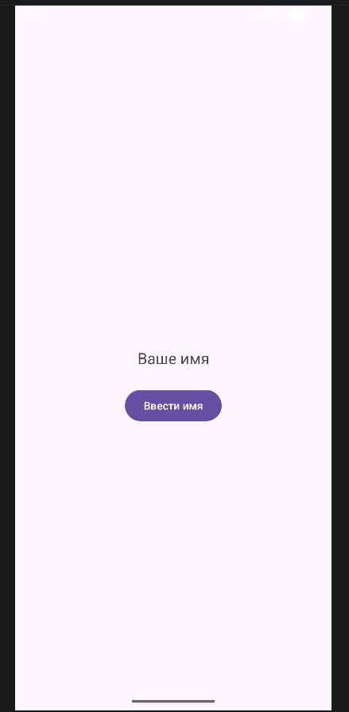 | 
Рис. 7.1. Первое окно приложения до ввода имени | Рис. 7.2. Второе окно с полем ввода имени

После перехода во второе окно пользователь вводит имя и нажимает кнопку «Вернуть имя». Приложение закрывает вторую активность и выводит полученное значение в первом окне. На скриншоте показан результат передачи имени Evgenii.

Рис. 7.3. Первое окно после получения введённого имени
Вывод: в результате практической работы были изучены способы обмена данными между активностями Android-приложения. Создано приложение, в котором имя вводится во втором окне, передаётся через Intent и отображается в первом окне после возврата результата.
Выполнил | Голубев Евгений Олегович
Проверил | Елкин Николай Сергеевич

